Guía de estudio
Vista de Escenarios 4+1
Sistema de Gestión de Control Aduanero Fronterizo Los Libertadores
Ingeniería de Software - EV2

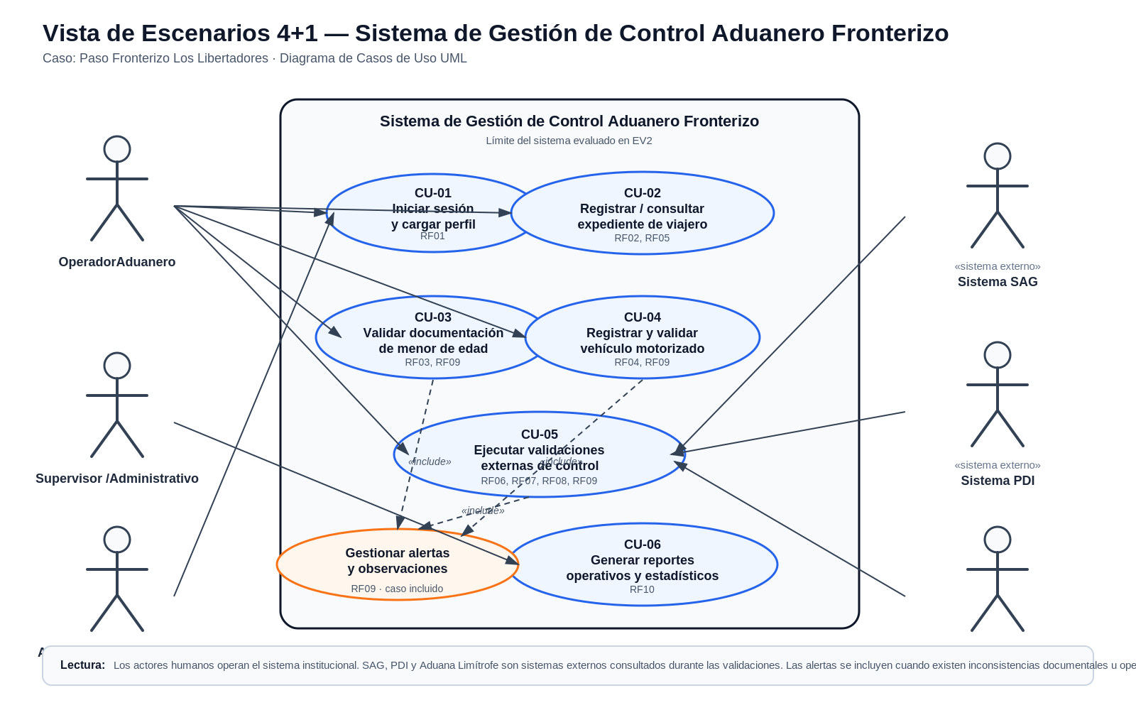
Diagrama base: Vista de Escenarios 4+1 del sistema Aduanas.

Propósito del documento
Explicar por qué se seleccionaron los seis casos de uso principales, cómo se interpreta el flujo de cada uno y por qué Gestionar alertas y observaciones se modela como caso transversal incluido. Está pensado para estudiar, defender el diagrama y mantener consistencia con la rúbrica de EV2.

1. Base usada para construir el diagrama
El diagrama se construyó a partir del caso de EV1 y del enfoque 4+1 trabajado en la unidad. La vista de escenarios corresponde a la mirada funcional de la arquitectura: muestra los actores que interactúan con el sistema y los escenarios/casos de uso que validan la solución.
- Caso base: Sistema de Gestión de Control Aduanero Fronterizo Los Libertadores.
- Alcance funcional de EV1: autenticación, viajeros, menores, vehículos, requisitos de cruce, controles SAG/PDI, interoperabilidad con aduanas limítrofes, alertas y reportes.
- Criterio 4+1: la vista de escenarios se usa para representar los casos de uso principales que el sistema debe cumplir y que luego conectan con las demás vistas de arquitectura.
- Criterio de rúbrica: aplicar UML, usar el enfoque 4+1 y justificar estándares de calidad y diseño.
Idea clave para defender
Este diagrama no intenta mostrar todo el sistema al detalle. Su objetivo es mostrar los escenarios esenciales que explican el alcance operativo del sistema y que sirven como base para las otras vistas 4+1.

2. ¿Por qué elegimos estos 6 casos de uso?
Se eligieron seis casos de uso porque representan el ciclo operativo mínimo del sistema sin inflar el diagrama. Un error común sería transformar cada requisito funcional en un caso de uso separado. Eso hace que el diagrama se vea completo, pero menos claro. Aquí se priorizó trazabilidad, flujo real de trabajo y capacidad de defensa ante el docente.
- 1. Cubren el flujo operativo completo: Los casos seleccionados van desde el acceso del funcionario hasta el registro del expediente, la validación documental, la validación vehicular, las consultas externas y la emisión de reportes. Es decir, cubren el inicio, desarrollo, control y cierre informativo del proceso.
- 2. Mantienen trazabilidad con los RF de EV1: Cada caso de uso responde directamente a uno o más requisitos funcionales. No son casos inventados; salen del alcance ya aprobado en EV1.
- 3. Evitan duplicar responsabilidades: SAG, PDI y aduanas limítrofes no se dejaron como tres casos independientes principales, porque en la operación real forman parte de un mismo escenario: ejecutar validaciones externas de control.
- 4. Respetan el tiempo y alcance de la evaluación: La solicitud actual pide diagramas 4+1, no especificación completa de casos de uso. Por eso conviene un diagrama limpio, legible y defendible.
- 5. Ayudan a construir las siguientes vistas: Los mismos casos se pueden traducir después en módulos de la vista lógica, flujos de la vista de procesos, componentes de la vista de desarrollo y nodos de la vista física.

3. Tabla de trazabilidad y justificación rápida
Caso de uso | RF asociados | Actor principal | Motivo de selección | Resultado esperado
CU-01 Iniciar sesión y cargar perfil | RF01 | Usuario institucional | Controla el acceso y habilita permisos por perfil. | Usuario autenticado con menú según rol.
CU-02 Registrar / consultar expediente de viajero | RF02, RF05 | Operador aduanero | Es el caso central del proceso de atención. | Expediente creado o actualizado.
CU-03 Validar documentación de menor de edad | RF03, RF09 | Operador aduanero | Cubre una regla crítica del cruce fronterizo. | Documentos validados o con observación.
CU-04 Registrar y validar vehículo motorizado | RF04, RF09 | Operador aduanero | El caso trata de control terrestre; el vehículo es parte clave. | Vehículo asociado y validado.
CU-05 Ejecutar validaciones externas de control | RF06, RF07, RF08, RF09 | Operador aduanero | Agrupa las interacciones con SAG, PDI y aduanas limítrofes. | Resultado externo registrado en expediente.
CU-06 Generar reportes operativos y estadísticos | RF10 | Supervisor / Administrativo | Permite seguimiento y control institucional. | Reporte exportable en PDF o Excel.
Gestionar alertas y observaciones | RF09 | Sistema / Usuario autorizado | Es transversal y aparece como consecuencia de otros casos. | Alerta visible y registrada.

4. ¿Cómo se explica el flujo de cada caso?
Para explicar el diagrama, conviene partir desde los actores. El sistema no está pensado como un portal ciudadano en su alcance actual; está orientado a funcionarios institucionales. Por eso el Viajero no aparece como actor directo: es sujeto del expediente, no usuario de la plataforma.

CU-01 - Iniciar sesión y cargar perfil
El usuario institucional ingresa al sistema con sus credenciales. El sistema valida la cuenta, identifica el perfil y muestra las funciones disponibles. Este caso permite aplicar control de acceso y evita que todos los usuarios tengan las mismas acciones.
Flujo resumido:
- El operador inicia sesión antes de registrar viajeros o ejecutar controles.
- El supervisor inicia sesión antes de generar reportes.
- El administrador inicia sesión para acciones de soporte o configuración.
Defensa: Este caso sostiene la seguridad inicial del sistema. Sin autenticación no hay trazabilidad ni control de permisos.

CU-02 - Registrar / consultar expediente de viajero
El operador busca o registra al viajero y el sistema crea o actualiza un expediente. Ese expediente concentra la información necesaria para continuar con la revisión documental, vehicular y de validaciones externas.
Flujo resumido:
- El operador ingresa datos del viajero.
- El sistema busca si existe expediente previo.
- Se registra o actualiza la información.
- El sistema muestra requisitos asociados al tipo de cruce.
Defensa: Es el caso central porque desde aquí se desprenden los demás controles. Sin expediente no hay dónde registrar documentos, vehículo, validaciones ni alertas.

CU-03 - Validar documentación de menor de edad
Este flujo se activa cuando el viajero corresponde a un menor de edad. El operador registra o revisa la documentación exigida y el sistema verifica si cumple con los requisitos definidos.
Flujo resumido:
- El expediente identifica que el viajero es menor.
- El operador registra documentos.
- El sistema valida vigencia y autorización cuando corresponda.
- Si falta algo, se activa una alerta u observación.
Defensa: Se separa como caso propio porque tiene reglas específicas y alto impacto operativo. No es lo mismo registrar un viajero adulto que validar la salida o ingreso de un menor.

CU-04 - Registrar y validar vehículo motorizado
Este caso aparece cuando el viajero realiza el cruce con vehículo. El operador registra datos como patente, tipo de vehículo y documentos asociados. El sistema verifica consistencia y deja el vehículo asociado al expediente.
Flujo resumido:
- El operador selecciona registro de vehículo.
- Ingresa datos y documentación.
- El sistema valida los datos.
- Si hay inconsistencia, genera observación.
- Si todo es correcto, asocia el vehículo al expediente.
Defensa: Es esencial porque el sistema se orienta al control aduanero terrestre en Los Libertadores. El vehículo no es un detalle; es parte del control.

CU-05 - Ejecutar validaciones externas de control
El operador solicita validaciones externas y el sistema consulta o intercambia información con SAG, PDI y aduanas limítrofes. El resultado se registra en el expediente y puede permitir continuar, observar o derivar a revisión manual.
Flujo resumido:
- El sistema toma datos del expediente.
- Consulta SAG para controles regulados.
- Consulta PDI para validaciones migratorias o policiales.
- Consulta aduana limítrofe para interoperabilidad.
- Registra respuestas y errores.
Defensa: Se agrupa en un solo caso porque el objetivo funcional es el mismo: validar el expediente con entidades externas. Separarlo en tres casos principales haría el diagrama más largo sin agregar claridad.

CU-06 - Generar reportes operativos y estadísticos
El supervisor o administrativo selecciona filtros de consulta y el sistema genera reportes sobre flujo de usuarios, tiempos, observaciones y controles realizados.
Flujo resumido:
- El usuario autorizado ingresa al módulo de reportes.
- Selecciona período y filtros.
- El sistema consulta registros.
- Se genera reporte en vista previa o archivo exportable.
Defensa: Este caso no es parte de la atención directa, pero permite control institucional, análisis de operación y respaldo de gestión.

5. ¿Por qué Gestionar alertas y observaciones quedó aparte?
RF09 no quedó como un caso principal independiente porque su comportamiento es transversal. La alerta no nace normalmente porque un actor diga “quiero gestionar una alerta”; aparece como consecuencia de una inconsistencia durante otro proceso. Por eso se modela como caso incluido o de apoyo.
- Aparece durante varios casos: Puede activarse al validar documentación de menor, registrar un vehículo o recibir una respuesta externa desde SAG, PDI o aduanas limítrofes.
- No representa el flujo principal de atención: El flujo principal es controlar el expediente. La alerta es una reacción del sistema cuando algo no cumple.
- Evita sobrecargar el diagrama: Si RF09 se conecta como caso principal a todos los actores y casos, el diagrama se vuelve más confuso y menos UML.
- Sigue siendo visible y trazable: Aunque esté aparte, no desaparece. Se muestra con relación <<include>> desde los casos donde puede generarse.
- Refuerza calidad y trazabilidad: Las alertas permiten registrar observaciones, sostener revisión humana y dejar evidencia del control realizado.
Frase recomendada para explicar RF09
Dejamos Gestionar alertas y observaciones como caso transversal porque no es el inicio normal del proceso, sino una consecuencia de validaciones documentales, vehiculares o externas. Así mantenemos el diagrama claro y a la vez conservamos trazabilidad con RF09.

6. Otras decisiones importantes del diagrama
- Por qué no aparece Viajero como actor directo: El alcance aprobado en EV1 describe una plataforma institucional operada por funcionarios. El viajero es la persona registrada en el expediente, pero no interactúa directamente con el sistema en esta versión.
- Por qué SAG, PDI y Aduana Limítrofe están fuera del sistema: Son sistemas externos. El sistema Aduanas los consulta o intercambia información con ellos, pero no los controla internamente.
- Por qué no incluimos biometría o preregistro ciudadano: En EV1 aparecen como requisitos futuros, no como alcance actual. Incluirlos ahora debilitaría la consistencia del entregable.
- Por qué no modelamos todos los RF como casos separados: Porque un caso de uso representa una interacción completa. Algunos RF son parte de un mismo flujo y se agrupan para mejorar claridad.
- Por qué usamos relaciones <<include>>: Porque ciertos comportamientos, como las alertas, se reutilizan dentro de otros casos cuando ocurre una condición o inconsistencia.

7. Relación con la rúbrica de EV2
Indicador | Cómo aporta el diagrama | Qué debe notarse visualmente
IL2.1 Modelamiento UML | El diagrama usa actores, límite del sistema, casos de uso, asociaciones y relaciones <<include>>. | Notación limpia y actores correctamente fuera del sistema.
IL2.2 Modelo 4+1 / estilos arquitectónicos | Representa la vista +1 o de escenarios, base para validar las otras vistas. | Debe verse que los escenarios explican el sistema completo.
IL2.3 Calidad en diseño | Muestra seguridad, trazabilidad, interoperabilidad y control de inconsistencias. | Login, validaciones externas, alertas y reportes deben estar presentes.

8. Explicación oral sugerida
Versión breve: La vista de escenarios muestra los principales casos de uso del sistema de control aduanero. Se seleccionaron seis porque cubren el flujo esencial: acceso, expediente del viajero, validación de menor, validación de vehículo, validaciones externas y reportes. Además, se dejó Gestionar alertas y observaciones como caso transversal incluido, ya que se activa cuando algún control detecta inconsistencias. Esta decisión mantiene el diagrama claro y trazable con los requisitos de EV1.
Versión extendida: El diagrama representa la interacción entre usuarios institucionales, sistemas externos y el sistema Aduanas. Los actores humanos principales son el operador aduanero, el supervisor/administrativo y el administrador del sistema. Los sistemas SAG, PDI y Aduana Limítrofe se muestran fuera del límite del sistema porque no pertenecen a la solución, sino que son entidades externas consultadas para validar antecedentes. Los casos de uso elegidos concentran los escenarios críticos del proceso fronterizo y sirven como base para las siguientes vistas del modelo 4+1.

9. Preguntas posibles del docente y respuestas
Pregunta: ¿Por qué solo seis casos de uso?
Respuesta: Porque se priorizaron los escenarios esenciales del proceso aduanero. Los demás comportamientos se integran dentro de estos casos para mantener claridad y coherencia con el tiempo de la evaluación.
Pregunta: ¿Por qué el Viajero no aparece como actor?
Respuesta: Porque en el alcance actual el sistema es institucional y lo operan funcionarios. El viajero es información registrada, no usuario directo de la plataforma.
Pregunta: ¿Por qué SAG y PDI son actores?
Respuesta: No son actores humanos, sino sistemas externos. En UML pueden representarse como actores secundarios porque interactúan con el sistema entregando o recibiendo información.
Pregunta: ¿Por qué RF09 está aparte?
Respuesta: Porque las alertas se generan como consecuencia de otros casos de uso. Por eso se modelan con <<include>> desde validaciones documentales, vehiculares o externas.
Pregunta: ¿Qué caso de uso es el más importante?
Respuesta: Registrar / consultar expediente de viajero, porque concentra el proceso y permite vincular documentos, vehículo, validaciones, alertas y reportes.
Pregunta: ¿Cómo se conecta esta vista con las demás vistas 4+1?
Respuesta: Los casos de uso se transforman luego en módulos de la vista lógica, actividades de la vista de procesos, componentes de desarrollo y nodos o servicios en la vista física.

10. Checklist antes de entregar el diagrama
- El nombre del sistema aparece como límite central.
- Los actores humanos están fuera del sistema.
- Los sistemas SAG, PDI y Aduana Limítrofe están fuera del sistema y conectados a validaciones externas.
- No aparece el Viajero como usuario directo, salvo que el docente lo pida expresamente.
- Los seis casos principales son legibles.
- RF09 aparece como caso incluido/transversal.
- Las relaciones <<include>> no están saturando el diagrama.
- Los nombres de los casos coinciden con los que usarán en las demás vistas 4+1.

